Фасады многоквартирного жилого дома в Десеновском отремонтируют
30.08.2018

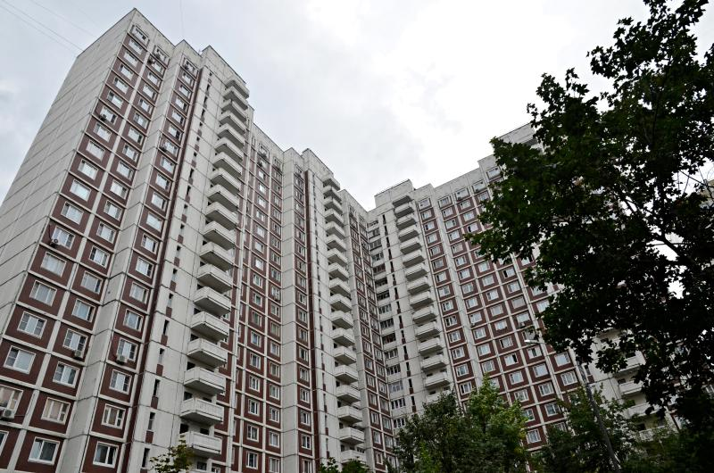
Фасады многоквартирного жилого дома в Десеновском отремонтируют. Фото: архив
Сотрудники подрядной организации приступили к ремонту фасадов многоквартирного жилого дома №18 по улице Офицерская в поселении Десеновское. Информацию об этом сообщили 30 августа.
— В рамках программы ремонта фасадов специалисты приведут в порядок стены. Подрядчики обустроят общие балконы и заменят экраны на них и напольное покрытие. Специалисты нанесут декоративную штукатурку, — сообщили в отделе жилищно-коммунального хозяйства администрации поселения Десеновское.
Кроме того, планируется покрасить фасады.

Адрес страницы: http://tinao.mos.ru/presscenter/news/detail/7542636.html
Префектура Троицкого и Новомосковского административных округов города Москвы

